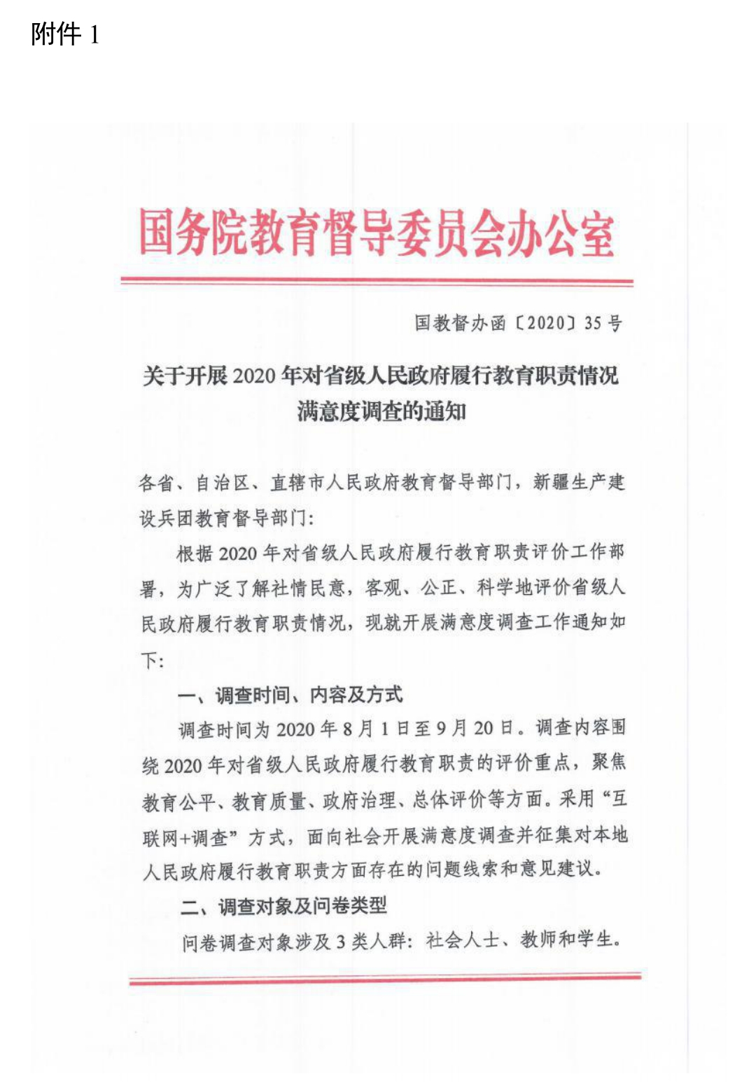

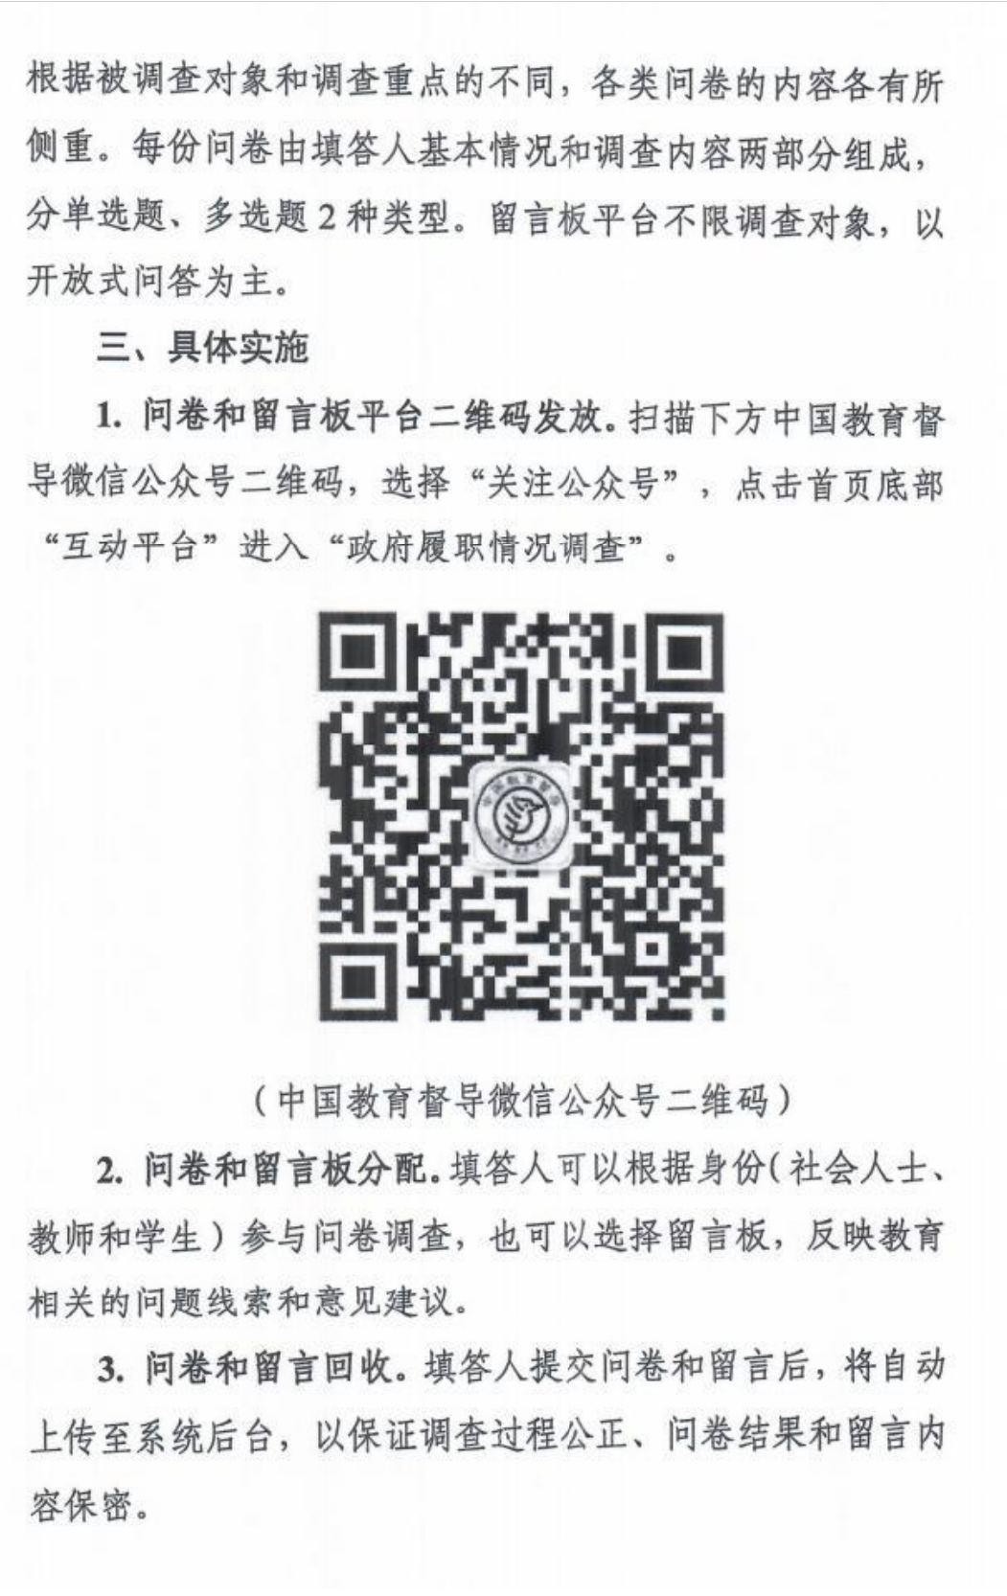

附件2

关于开展2020年省人民政府
履行教育职责情况满意度调査的公告

您好!
根据2020年国务院教育督导委员会办公室对省级人民政府履行教育职责评价的工作部署，现向您征集对本地学校和教育发展的满意情况和意见建议。
1.请您扫描下方中国教育督导微信公众号二维码，选择“关注公众号”，点击首页底部“互动平台”进入“政府履职情况调査”。
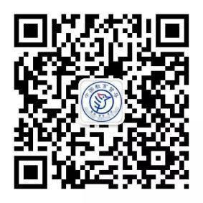

(中国教育督导微信公众号二维码)

2.您可以根据身份(社会人士、教师和学生)参与问卷调查，也可以选择留言板留言。
3.问卷和留言提交后将自动上传至系统后台，请您真实、客观填写相关感受和情况。
感谢您的积极参与！

